Fressen und gefressen werden
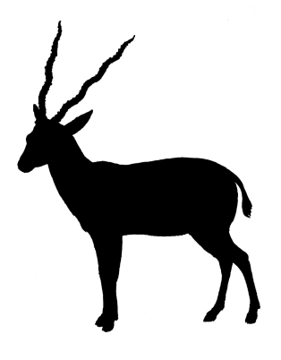
Es geht brutal zu in der wilden Natur. Mit viel Aufwand zieht eine Tiermutter den Nachwuchs groß - dann kommt ein hungriges Raubtier und reißt eines oder mehrere der Tierkinder.
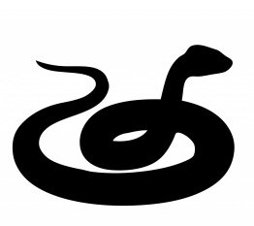
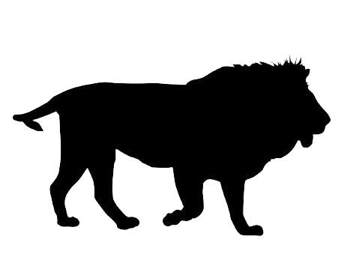
Auf einer kleinen Insel vor der Küste Tansanias leben Schlangen, Löwen und Antilopen. Jeden Morgen um 10 Uhr frisst ein Löwe drei Antilopen. Um 12 Uhr trampelt eine Antilope drei Schlangen zu Tode. Und jeden Abend um 18 Uhr vergiftet eine Schlange drei Löwen.
Am Morgen des 4. Juli um 6 Uhr lebten auf der Insel genau drei Löwen. Wie viele Tiere bevölkerten die Insel am 1. Juli gegen 6 Uhr?

